綦商务发〔2026〕10号

重庆市綦江区商务委员会
关于开展綦江区2026年打造网销品牌项目
活动的通知

各街道办事处、各镇人民政府：
为全力打造休闲食品网货产业带，做实我区网货品牌培育、网销爆品打造、线上营销推广等相关工作，拟开展綦江区2026年打造网销品牌项目活动。请各镇街在7月22日前微信扫描下方小程序，及时填写反馈报名信息，活动方案详见附件。
特此通知。

附件：綦江区2026年打造网销品牌项目实施方案
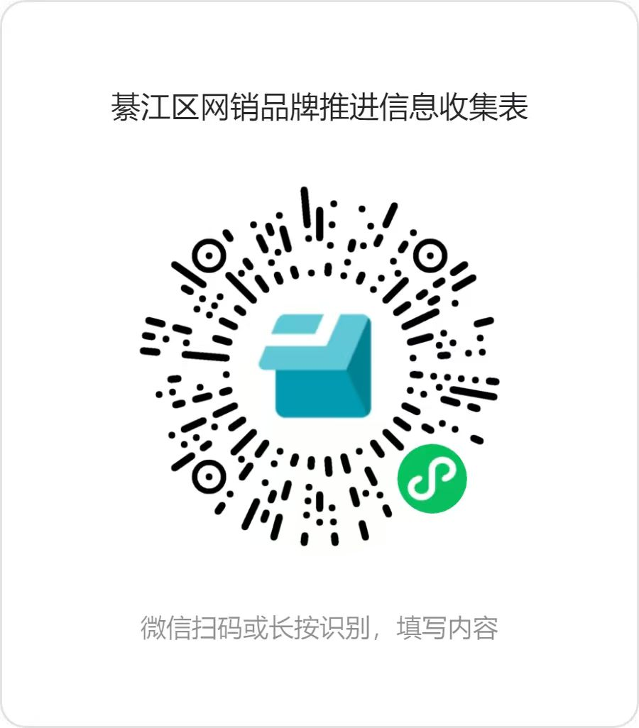
重庆市綦江区商务委员会
2026年7月9日

附件：
綦江区2026年打造网销品牌项目实施方案

为全力打造休闲食品网货产业带，做实我区网货品牌培育、网销爆品打造、线上营销推广等相关工作，壮大网销规模，推动企业线上转型，提升我区电子商务与特色农业、食品及农产品加工等产业融合发展水平，助力我区农副产品拓市场、塑品牌、提影响，拟组织綦江区2026年打造网销品牌项目活动，具体工作方案如下：

一、活动时间
2026年8月至2026年12月

二、活动地点
各镇街、各企业直播基地（根据产品实际确定）

三、参与对象
辖区内从事休闲食品、农副产品、农产品加工等行业，具备合法经营资质、稳定供货能力、产品质量达标，有线上转型意愿的经营主体。

四、活动内容

（一）开展网销品牌专场直播带货活动。
通过街镇、企业自主申报，部门择优筛选，确定10家优质本土品牌，开展10场专场直播。采用“外聘专业达人主讲+企业自有主播辅播”的双向赋能模式，组织企业主播、运营人员全程参与选品策划、场景搭建、直播讲解、场控互动、售后对接全流程实操，切实提升本土企业电商运营能力，孵化长效带货人才队伍。每场直播时长不少于2小时，可根据实时流量、成交情况灵活调整。
1. 专业达人驻场赋能。招募1-2名正能量、口碑良好、具备成熟休闲食品及农特产品带货经验、流量转化能力强的优质直播达人，全程参与10场专场直播。主要负责直播间整体节奏把控、产品核心卖点讲解、用户互动引流、订单转化成交，同时现场对企业主播、运营团队进行实操教学，针对性讲解直播话术、流量承接、用户留存、转化技巧等核心内容，实现“一场直播、一次实操、一批人才培育”的效果。
2. 产品分级合规管控。建立标准化选品、定价体系，每场直播严格实行产品分级规划，精准设置引流款、高性价比利润款、节庆礼盒款、綦江地标特色款四大品类，适配不同消费群体需求。结合产品特性制定直播专属折扣、阶梯满减、组合套餐、限时秒杀等多元营销方案，提升产品市场吸引力。严格落实产品合规管控，直播前全面核验企业营业执照、食品生产许可、质检报告等相关资质，逐一核查产品库存、产能、发货能力，明确备货总量、发货时效、售后标准，严格禁止临期、瑕疵、不合格产品上线销售，全方位筑牢产品质量安全防线。
3. 精准投流引流促单。每场直播配套平台精准流量投放，定向覆盖綦江本地、重庆主城及川渝周边核心消费圈层，精准匹配休闲食品、农特产品消费人群。每场专项投放3000元直播专属消费优惠券，设置满额立减、单品特价、组合满减、新人福利等多重优惠，降低消费者购买门槛，提升直播间停留率、下单转化率、复购率。

（二）开展网销品牌跟踪服务。
10场专场直播结束后，全面梳理各品牌直播数据、成交情况、用户反馈及运营问题，综合销售额、曝光量、产品口碑、企业发展潜力等指标，筛选5家优质品牌，开展一对一长效跟踪服务。组建专项服务小组，复盘直播全流程存在的选品、定价、话术、运营、售后、流量承接等问题，全程指导企业优化产品包装、定价体系、线上运营模式、售后服务流程。同时指导企业完善线上店铺运营、常态化开展自主直播，帮助企业摆脱“单次直播热度、无长效运营”的困境，实现品牌持续出圈、销量稳步增长。

五、活动具体流程

（一）前期筹备阶段。
1. 企业品牌征集筛选。区商务委下发活动通知，各镇街组织辖区企业申报，收集企业产品资质、线上经营现状、供货能力，综合评审确定10个直播品牌名单并公示。
2. 主播达人招募审核。区电商协会发布达人招募要求，收集达人账号数据、带货案例，初步筛选后报送区商务委审核，确定驻场达人。
3. 分层宣传推广造势。构建“官方媒体+新媒体平台+社群私域+达人矩阵”全方位宣传体系，按照“赛前预热、赛中裂变、赛后复盘”的思路开展全域宣传。充分利用綦江日报、手机报、到綦江、綦江微生活、綦江微发布、大美綦江等官方平台资源，全程跟进宣传。开播前1天，通过镇街新媒体、合作达人账号、企业私域社群发布直播预告、福利剧透、产品亮点，释放专属优惠券、限时秒杀福利，提前锁定直播间预约流量；直播期间，实时截取高光片段制作短视频，发动政企社群、达人、镇街及企业负责人转发直播间链接，搭配福袋抽奖、实景溯源等形式，实现流量快速裂变。
4. 一企一策定制方案。逐一对接10家入选企业，深度挖掘产品核心卖点、地域特色、品牌故事，结合产品库存、受众定位、市场需求，为每家企业、每场直播定制专属方案，形成“一物一场一方案”，明确直播流程、产品排序、优惠机制、话术重点、投流计划，保障每场直播精准高效落地。
5. 全域直播物料筹备。统一配齐直播硬件与场景物料，实现直播间标准化、品牌化布设。硬件方面，配齐高清直播设备、三脚架、稳定器、无线收音设备、直播大屏、备用网络、供电设备等，提前调试检修，杜绝卡顿、断网等问题；场景物料方面，统一设计制作“綦江网销品牌专场”专属背景布、品牌KT板、企业形象展架、綦江地标文创海报，统一直播间视觉风格，凸显綦江区域品牌特色，强化本土品牌辨识度。

（二）活动实施阶段。
1. 分批次开展专场直播。按照排期落地10场品牌专场直播，落实直播场地、设备调试、物料布置、货品陈列、开播前的预热宣传工作；达人配合企业完成直播带货，实时发放消费券。
2. 属地协同联动保障。各镇街专人对接辖区参加企业，督促企业备好充足货品，规范订单打包、及时发货，做好线上咨询、退换货等售后服务。
3. 全程动态问题处置。区商务委统筹调度，联动区委网信办、区电商协会、各镇街建立实时沟通机制，及时协调解决直播网络故障、货品短缺、宣传衔接、用户投诉、舆情隐患等各类突发问题，保障直播活动平稳有序开展。

（三）后期总结阶段。
1. 产品推广。通过本次直播，重点打造10个綦江特色农特产品爆品，提升产品知名度，出具优化方案，助力綦江土特产品牌化发展。
2. 宣传收尾。区商务委、区电商协会及最终执行单位利用各类媒体平台，开展活动成果宣传、典型案例报道，扩大活动影响力。
3. 活动总结。区商务委整合汇总直播场次、销售额、核销金额、曝光量、企业反馈等数据，撰写工作总结。

